**表單驗證(C11)**

<https://ithelp.ithome.com.tw/articles/10212459>

**表單模型化**

在django中除了資料庫可以利用物件映射模型化之外，表單也可以

1. 建立表單模型：C:\Users\小青\myrest\myrestapp\forms.py
2. 用Form.as_table()取代html文件裡<table></table>中的<lable>跟<input>:

原始:C:\Users\小青\myrest\myrestapp\templates\comments(舊).html

後來:C:\Users\小青\myrest\myrestapp\templates\comments.html

1. Form物件支援的HTML輸出方法：

|  |  |
| --- | --- |
| **Form.as_table()** | **表格輸出** |
| **Form.as_p()** | **段落輸出** |
| **Form.as_ul()** | **列表輸出** |

**表單的綁定與驗證**

所謂綁定就是表單已輸入資料，與資料綁定 🡪透過is_bound可知道有無被綁定

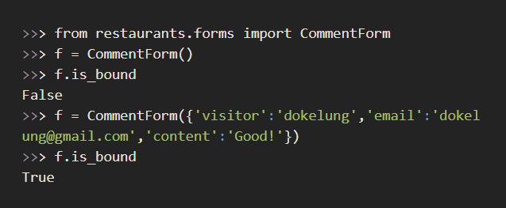

**被綁定的表單可以進行驗證🡪利用表單物件的is_valid的方法進行驗證：**

1. 表單均有輸入
2. 電子郵箱未填
3. 用戶名字未填
4. 電子郵箱格式錯誤



**用errors屬性，根據不同的錯誤得到不同的警告 ：**

1. f[‘email’].errors

(清單 驗證單一一個)

2.f.errors()

****(字典 全部都驗證)

**Cleaned_data屬性(這屬性要在做過驗證手段後才會存在)會提供合法欄位：**

1. **f=CommentForm({‘email’:’QQ’,’content’:’Good’})**
2. **f.is_valid() 🡨驗證手段**
3. **f.cleaned_data**
4. **f.as_table 🡨看一下資料怎麼輸出**
5. 發現不合法的欄位會用 **<ul>這裡面寫的是為何不合法</ul>** 列表表示

**利用表單模型作驗證**

利用表單模型一次性的作驗證：

Views.py 🡪C:\Users\小青\myrest\myrestapp\views.py

Html 🡪C:\Users\小青\myrest\myrestapp\templates\comments1.html

Urls.py 🡪C:\Users\小青\myrest\myrest\urls.py

**客製化的表單輸出**

**更換表單元件**

更換forms.py裡的表單元件：C:\Users\小青\myrest\myrestapp\forms.py

表單文字類欄位預設是以**<input>**作為html元件，如果想要更改，那就可以在表單模型中設定**widget**參數

**設定表單元件屬性**

透過表單物件的參數來設定，例如max_length或是min_length

**設定表單欄位初始值**

利用 initial 參數設定初始值：C:\Users\小青\myrest\myrestapp\views.py

**f=CommentForm(initial={'content':'no comment'})**

要注意的是，這裡產生的表單物件雖有預設值(初始值)，但並未被綁定，他們是無法被驗證的

**自訂驗證規則**

在forms.py表單裡加入 **cleaned_表單欄位** ：[C:\Users\小青\myrest\myrestapp\forms.py](C:\\Users\\小青\\myrest\\myrestapp\\forms.py)

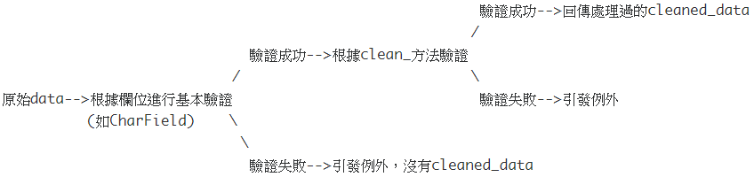

**設定欄位標籤名稱**

每個表單元件都會附上一個<label>標籤，他預設顯示的字串是空格取代底線，第一個字母大寫。就跟資料模型在admin中顯示欄位名稱的規則一樣。若想要自定<label>標籤的內容，可以透過在表單模型中各欄位的參數label來指定:

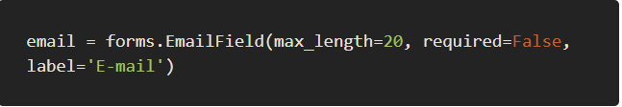

C:\Users\小青\myrest\myrestapp\forms.py

**欄位個別輸出與表單客製化**

一次輸出整個表單模型我們就無法做更動或調整，因此我們想要單獨輸出每一個元件

把表單物件當作字典，便可以分別輸出指定的欄位(不含<label>標籤)

這個字典的鍵值都是一個BoundField物件，包含了errors這個紀錄錯誤的屬性，單獨輸出物件的comment表單(html)：C:\Users\小青\myrest\myrestapp\templates\comments(independent).html